Школьная газета

CITY 17

Фестиваль науки и творчества
7 февраля в нашей школе состоялось открытие ежегодного Фестиваля науки и творчества «Фабрика звёзд – 2020», был оглашён список мероприятий по каждому направлению, где каждый может принять участие, проявить себя. Уже на открытии многие показали, какие они активные, творческие, креативные, позитивные…
Лингвистический КВН
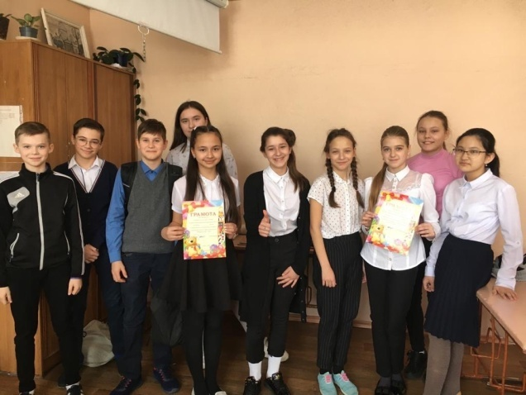
В рамках Фестиваля 17 февраля прошел КВН «Кто грамоте горазд – тому не пропасть» между 6-4 и 6-2 классами. Было двое судей из 8 класса: Зелинская Кристина и Аношкина Виктория. А в качестве ведущей была Мунаева Галина Васильевна – учитель литературы. Ребята разделились на 2 команды: «Грамотеи» и «Алфавит». После того, как каждая из команд представилась, началась разминка в виде небольшого блиц-опроса. Первый тур назывался «Литературный», где ребята должны были соотнести героев литературных произведений и их авторов. Порадовали капитаны команд, им за определенное время нужно было выполнить непростое задание. Следующие туры – «Лексический» и «Орфографический», последний тур был наиболее сложным. Обе команды упорно сражались за победу и показали, чему их научили за 6 лет учёбы. Они набирали баллы и опережали друг друга, но к концу мероприятия судьи объявили счёт - 45:45. Победила дружба! Обе команды поздравляем с 1 местом!
Жюри: В.Аношкина, К.Зелинская
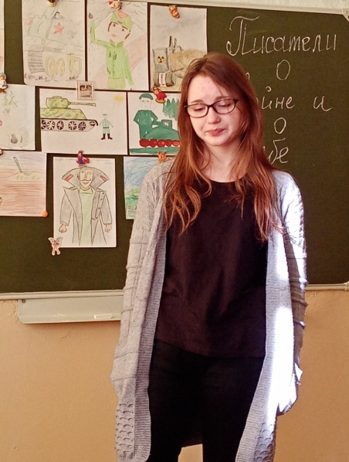
Литературная гостиная
Не секрет, что в век Интернета и компьютеров книга уже не столь привлекает молодое поколение, как было несколько десятилетий назад. Как известно, читая книгу, дети "пропускают ее через себя", так как любое произведение ориентировано прежде всего на высшие человеческие ценности, такие как совесть, благородство, сострадание, честь, любовь, самоотверженность.
Литературная гостиная – это прекрасная возможность воспитать в учениках эти качества, приобрести чувство прекрасного, умение понимать и ценить произведения искусства, приобщиться к художественному творчеству.
Подобные мероприятия стали уже доброй традицией в нашей школе. В рамках недели русского языка и литературы была проведена литературная гостиная по творчеству писателей Э.Асадова и Ю. Левитанского. Тема мероприятия была выбрана не случайно. Ведь приближается праздник всех людей, праздник - 9 МАЯ.
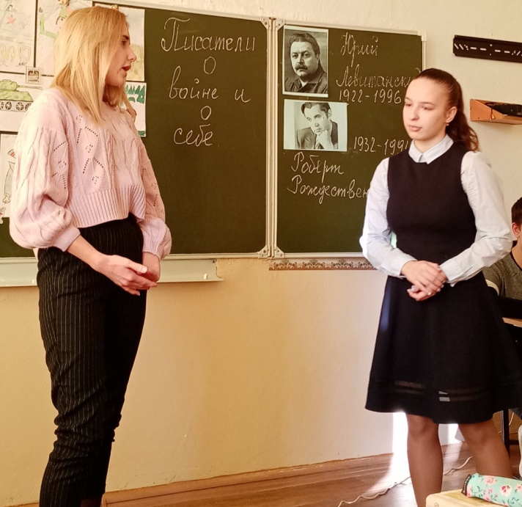
Э Асадов добровольцем пошел на фронт, стихи писал в перерывах между боями. Был тяжело ранен под Севастополем, где потерял зрение. Герой Советского Союза.
Биография Эдуарда Аркадьевича Асадова впечатляет и воодушевляет. Большое количество его стихотворений - есть его жизненный путь… Путь тернистый, драматичный, но всегда не теряющий веры и оптимизма…
О войне Юрий Давидович Левитанский не хотел вспоминать. Хотя с началом Отечественной войны ушёл на фронт солдатом, стал офицером, затем фронтовым корреспондентом, начав печататься в 1943 во фронтовых газетах. Но о войне он написал свои, быть может, лучшие стихи, например, стихотворение «Белый снег»

В ожидании дел невиданных
из чужой страны
в сапогах, под Берлином выданных,
я пришел с войны.
…Очень белое все
и светлое –
ах, как снег слепит!
Начинаю житье оседлое –
позабытый быт.
Пыль очищена,
грязь соскоблена –
и конец войне.
Ничего у меня не скоплено,
все мое – на мне.
Я себя в этом мире пробую,
я вхожу в права –
то с ведерком стою над прорубью,
то колю дрова.
…Но шинелка на мне починена,
нигде ни пятна.
Ребятишки глядят почтительно
на мои ордена.
И пока я гремлю,
орудуя
кочергой в печи,
все им чудится:
бьют орудия,
трубят трубачи.
…Ходят ходики полусонные,
и стоят у стены
сапоги мои, привезенные
из чужой страны.

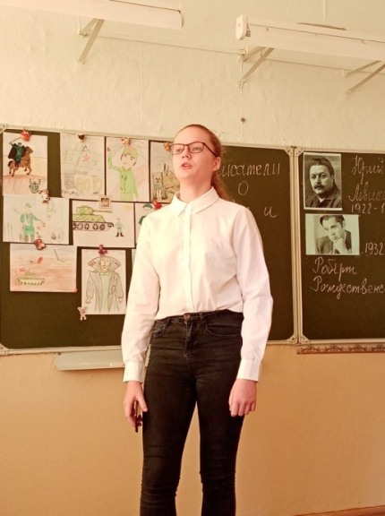
Поэзия Левитанского пронизана размышлениями, можно даже сказать, что он размышлял о важных вопросах жизни в стихах, при этом трудные темы часто звучат лёгко, с прекрасной иронией, перемешанной с печалью и ностальгией. Частая тема его стихов — время и жизнь в этом времени.
В мероприятии принимали участие и восьмиклассники, и девятиклассники. Ребята читали стихи поэтов, слушали песни из кинофильмов на стихи этих замечательных поэтов.
Закончить хочется словами стихотворения Э.Асадова:
Дорожите счастьем, дорожите!
Замечайте, радуйтесь, берите
Радуги, рассветы, звезды глаз.
- Это все для вас, для вас, для вас.
Кто умеет в буднях быть счастливым,
Тот и впрямь счастливый человек! 9² класс

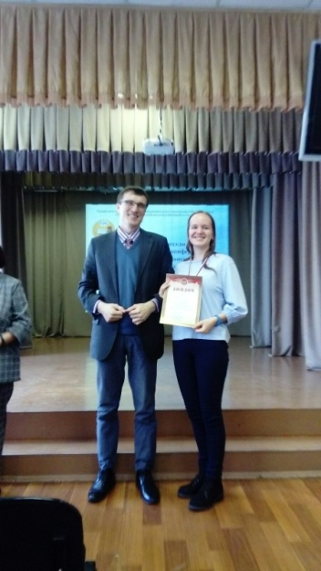
Нам есть кем гордиться!
5 февраля Шаханина София, обучающаяся 10 класса стала победителем Международного Конкурса “Мой первый бизнес 2.0”и получила возможность стать участником выездного бизнес-интенсива, который пройдет с 6 по 9 февраля 2020 года в Омске. Конкурс является одним из ключевых проектов платформы «Россия – страна возможностей», которая была создана по инициативе Президента Российской Федерации В.В. Путина и включает в себя свыше 20 проектов. Желаем Софии успехов на следующих этапах конкурса.

18 февраля Скачковская Ника заняла 1 место на ХVIII студенческой научно-практической конференции «От творческого поиска к профессиональному становлению» с работой по теме «Разработка для туристов маршрута по англоязычной стране» (руководитель Шеина Оксана Валерьевна).
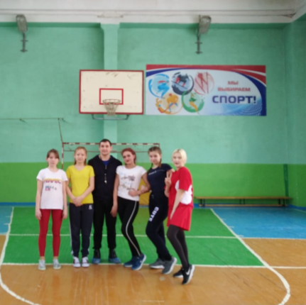
25 февраля 2020 года в очном этапе городской конференции исследовательских работ среди обучающихся 5-11 классов «Шаги в науку» лауреатом в направлении «Филология» стала обучающаяся 11-1 класса Грачева Мария, руководитель — учитель русского языка и литературы Родионова Марина Викторовна.
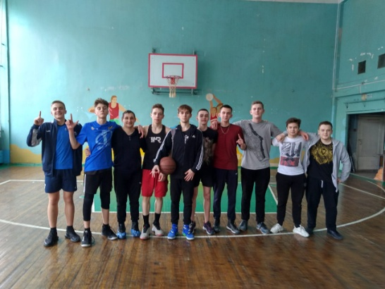
27-28 февраля состоялись соревнования, в ходе упорной борьбы было завоёвано первое место в ЦАО по баскетболу среди девушеки юношей (руководитель Оверко Владимир Владимирович). На баннере (на фото команды девушек) написано «Мы выбираем спорт», и это точно про нас.
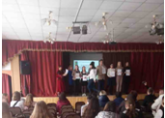
29 февраля состоялся XVIII городской конкурс-турнир ораторов, где достойно представили нашу школу Якоб София (8-1 класс), Кравцова Полина (9-3 класс), Покачалова Лилия (10-1 класс). София заняла третье место по итогам конкурса, Лилия и Полина награждены в номинации «Мастера риторики»
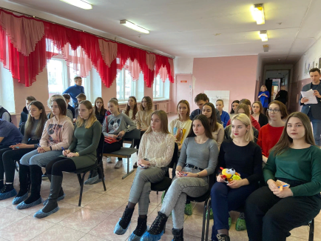
7 февраля на базе учреждения прошел окружной этап городского конкурса на лучшие знания в области защиты прав потребителей среди учащихся бюджетных образовательных учреждений города Омска, проводимого ежегодно в соответствии с постановлением Мэра города Омска от 12 ноября 2002 года № 577-п. В окружном конкусе принимали участие 2 команды обучающихся нашей школы (8 класс и 11 класс). Ребята показали хорошие результаты в индивидуальном тестировании, заключающимся в проверке знания положений Закона Российской Федерации «О защите прав потребителей», Закона Российской Федерации «Об образовании в Российской Федерации» и Правил продажи отдельных видов товаров. Баллы, заработанные участниками команды, суммируются, и команда, набравшая наибольшее количество баллов, выходит в финал. Победителем окружного этапа конкурса признается команда, набравшая в округе наибольшее количество баллов.
Волкова Полина

«Дорогами молодости – Дорогами Победы»
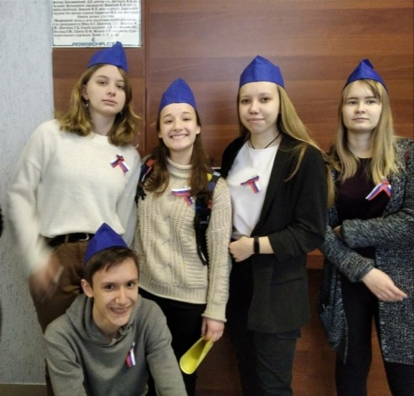
В феврале 2020 года в Омском институте водного транспорта проходил военно-патриотический Фестиваль «Дорогами молодости – Дорогами Победы» среди обучающихся вуза, омского командного речного училища и школьников города.
Фестиваль приурочен ко Дню защитника Отечества. Основная цель Фестиваля – гражданско-патриотическое и культурно-эстетическое воспитание обучающихся, формирование активной гражданско-патриотической позиции.
Фестиваль проходил в несколько этапов:
I этап (06.02.2020) – историко-интеллектуальный квест
II этап (11.02.2020) – военно-спортивный Марш бросок
III этап – творческий проект
28 февраля состоялся гала-концерт Фестиваля.
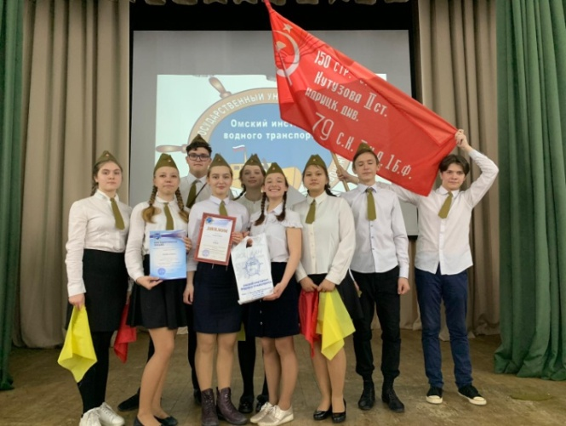
Приняли участие 16 команд, в том числе команда обучающихся 10-11 классов нашей школы с гордым названием «Сибиряк», так во время Великой Отечественной войны назывался партизанский отряд, сформирований в нашей области.
Несколько сложнейших этапов: интеллектуальная викторина по теме «Блокады Ленинграда» для капитана команды, военно-спортивная эстафета, квест по истории великих битв Великой Отечественной войны и творческий конкурс – литературно-музыкальная постановка и песня о войне. Сначала наша команда оказалась в пятёрке сильнейших. Напряженное соперничество с командами школ и колледжей города Омска и заслуженная победа. 28 февраля состоялось подведение итогов фестиваля, где наша команда по результатам всех этапов завоевала III место. Поздравляем участников и благодарим руководителя команды «Лицейская гвардия» Елену Ивановну Орсагош.
Справка: Партизанский отряд «Сибиряк» 1942-1943 гг
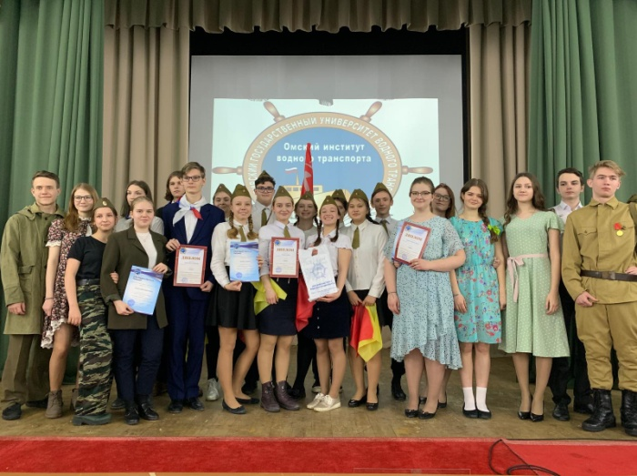
Отряд формировался летом из числа комсомольцев – добровольцев. В отряд было зачислено 50 комсомольцев, среди них одна девушка – Вера Кузина. 30 августа отряд был направлен в специальную школу Центрального штаба партизанского движения, где в течение двух месяцев будущих партизан обучали азам разведки, связи, минно-подрывного дела, владению оружием. Отряд был направлен на временно оккупированную территорию Белоруссии (Витебская область). Здесь отряд пополнился местными патриотами. В начале ноября омичи приняли клятву партизана.
Первым командиром отряда стал лейтенант Николай Егорович Поддубный Он получил уже боевую закалку в боях с фашистами на фронте, был ранен и после выздоровления воевал в тылу врага. Комиссаром отряда был назначен Василий Андреевич Попов. Будучи в два раза старше большинства партизан, он показывал пример самоотверженности, отваги и мужества. В.А. Попов прошел с отрядом весь боевой путь, завершил его в день соединения с частями Красной Армии на посту командира «Сибиряка».
Отряд вёл минно-подрывную деятельность на железной дороге. Участвовал в боевых действиях против гитлеровцев и их пособников – полицаев, громил вражеские гарнизоны. Ночью группа подрывников отряда выходила на железную дорогу Витебск – Ленинград, Витебск – Полоцк, закладывали мины, пускали под откос эшелоны.
Тюлембаев Батырхан
23 февраля отмечается День защитника Отечества
В этот день мы отдаем дань уважения и благодарности тем, кто защищал родную землю от захватчиков, а также тем, кто в мирное время несет нелегкую и ответственную службу. Вместе с этим особое внимание мы уделяем мальчикам и юношам, тем, кому в недалеком будущем предстоит встать на защиту Отечества. Сегодня мы отмечаем этот праздник уже не как день рождения Красной Армии, а как день настоящих мужчин.
Данный праздник появился 10 февраля 1995 года – Государственная Дума Российской Федерации приняла закон о «Днях воинской славы России». В этом законе праздник 23 февраля носит следующее название: «23 февраля – День победы Красной Армии над кайзеровскими войсками Германии в 1918 году – День защитника Отечества». Кстати, по старому календарю этот праздник раньше отмечали 8 марта. Удивлены? Да, именно 8-го марта, дату, которая сегодня именуется Международным женским днем. Для бывших и настоящих военнослужащих День защитника Отечества – это, прежде всего, памятная дата, напоминание о силе и мощи армии, и ее потенциале, для всех остальных – прекрасный повод собраться вместе со своей старой компанией, вспомнить школьные годы. День защитника Отечества стал днем славы настоящих мужчин, способных защитить свою семью, детей и просто незнакомого человека, попавшего в беду. Наша страна всегда будет непобедимой, ведь в нашей стране живут только настоящие люди, мужчины во всех смыслах этого слова. И если наша страна будет в опасности, мы точно знаем – мы победим любого врага, ведь мы Россияне! Во все века героизм и мужество воинов России, мощь и слава русского оружия были неотъемлемой частью величия Российского государства.
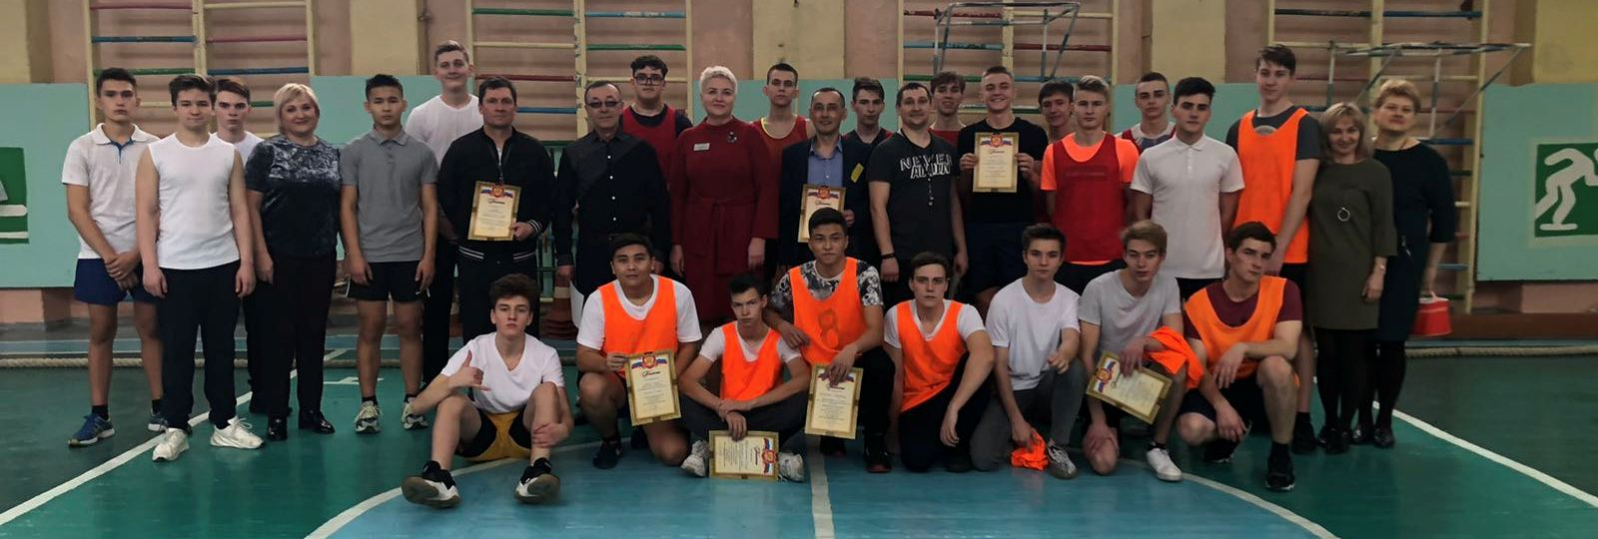
От всего сердца поздравляем с Днем защитника Отечества! Желаем Вам и Вашим близким доброго здоровья, счастья и благополучия, пусть Вашу жизнь освещает слава побед российской армии, ее мощь и величие, любовь и преданность своей Отчизне.
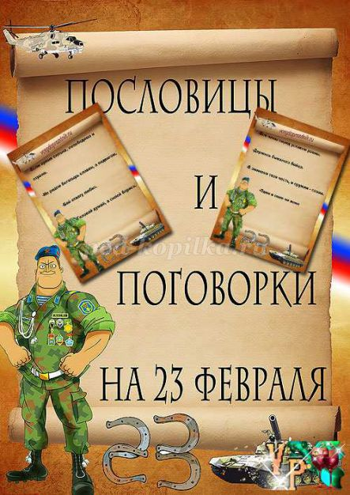
Ученица 7 класса – Семеняк Арина
Тот герой, кто за Родину горой.
Для Родины своей ни сил, ни жизни не жалей.
Жить - Родине служить
Кто за Родину горой – тот истинный герой.
Нет земли краше, чем Родина наша.
За правое дело сражайся смело.
Всякому мила своя сторона.
Отчизне послужим в бою за честь и свободу свою.

Смелее иди в бой – Родина стоит за тобой.
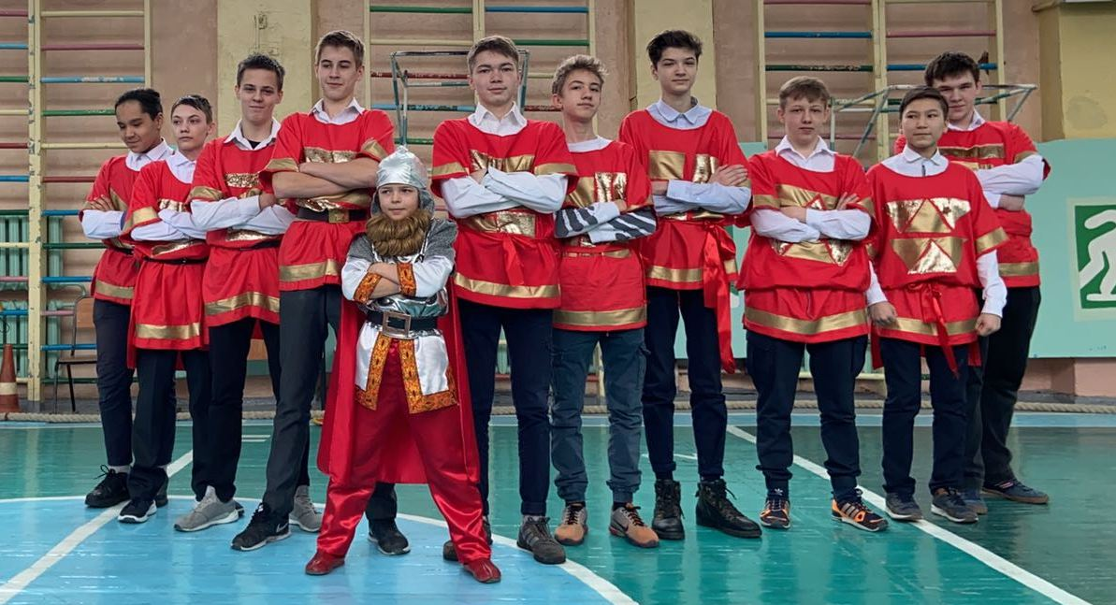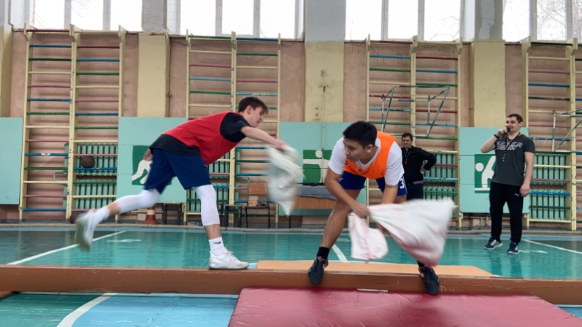23 февраля в нашей школе
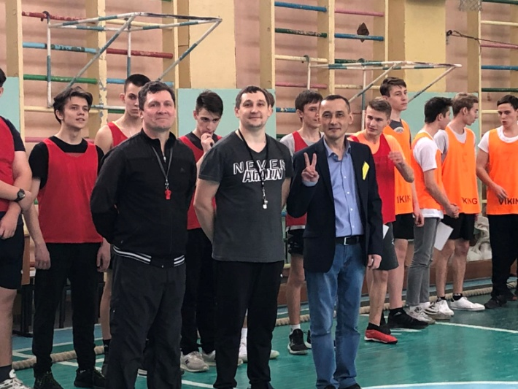
По традиции 23 февраля проводилось мероприятие «А ну-ка мальчики», которое началось с очень необычного выступления БОГАТЫРЕЙ. На соревнованиях были такие задания-конкурсы:
- Бой с подушками;
- Эстафета с баскетбольным мячом;
- Эстафета с баскетбольным мячом, забивая мяч в кольцо;
- Эстафета с ведением футбольного мяча;
- Подтягивание;
- Перевороты на турнике;
- Попадание теннисного мяча в конус;
- Перетягивание каната и др.
В этом соревновании участвовали команды 9х, 10х и 11х классов. Соревнования длились около 1 часа, за это время болельщики сорвали голоса. В конце подвели итоги, многие ждали, что места распределятся по старшинству, но случилось совсем не так: 1 место заняли 9 классы, 2 место заняли 11 классы, 3 место заняли 10 классы. Вот какие оказались маленькие, да удаленькие.
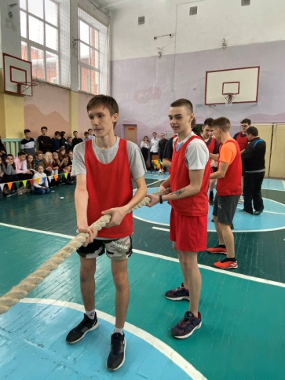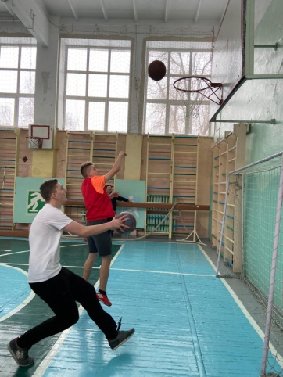
Бунаков Алексей

Интересные факты о 23 февраля

- День защитника Отечества был учреждён в 1922 году в честь четвёртой годовщины Красной Армии.
- Сейчас этот праздник отмечается под таким названием 23 февраля не только в России, но и в Кыргызстане, Таджикистане и Республике Беларусь
- В СССР праздник 23 февраля сначала назывался Днём Красной армии, затем — Днём Советской армии, а потом до 1992 года носил название «День Советской армии и военно-морского флота». Днём защитника Отечества его сделали в 1992 году, после распада Советского Союза.
- В Таджикистане 23 февраля отмечается не только День защитника, но и День образования вооружённых сил.
- В Абхазии этот праздник тоже отмечается, но официально он не является праздничным или выходным днём.
- В Армении 23 февраля тоже не считается государственным праздником, но мероприятия, посвящённые защитникам отечества, традиционно проводятся в этот день и в Ереване, и в других городах
- В Латвии сразу после обретения независимости праздник 23 февраля был упразднён. Однако, многие жители продолжают его отмечать самостоятельно.
- В Украине День защитника Отечества был упразднён в 2014 году президентским указом. Вместо него был введён День защитника Украины, назначенный на 14 октября.
- Критики праздника указывают на тот факт, что именно 23 февраля 1918 года Россия, переживающая революцию и начало Гражданской войны, подписала капитуляцию перед Германской империей. Их противники парируют тем, что именно в этот день следующего года Красная армия провела свои первые успешные сражения против германских войск, и многие красноармейцы были отмечены за личную доблесть.
- По старому календарю 23 февраля — это современное 8 марта Выходным днём в России День защитника Отечества стал лишь в 2002 году.
- 23 февраля принято поздравлять не только мужчин, но и женщин-военнослужащих.
- Судя по сохранившимся историческим свидетельствам, именно 23 февраля 879 года погиб легендарный князь Рюрик, основатель династии, которая правила городами Руси на протяжении столетий.
- Такая ныне популярная игра, как теннис, была запатентована 23 февраля 1874 года.
- В частично признанном государства Южная Осетия 23 февраля отмечается масштабно, праздник длится целую неделю.
- Первопечатник Иоганн Гутенберг создал первую печатную книгу именно 23 февраля 1455 года
Ананьев Тихон 6-1 класс

Путешествие в Санкт-Петербург
В осенние каникулы я попала в сказку. Сбылась моя мечта, я посетила один из лучших городов мира - Санкт-Петербург. Я много читала и смотрела о нем фильмов, но, попав туда, я на себе ощутила все величие этого города. Он просто поражает и завораживает своей красотой. Через Петербург я прикоснулась к истории нашей страны. Об этом городе можно говорить бесконечно, но для меня он открылся как город - искусства. Там царит атмосфера таинственности и ощущение волшебства.
Петербург- это «правильный» город. От Адмиралтейства отходят три главные улицы, как трезубец,
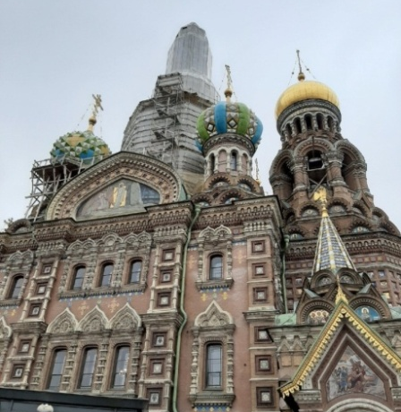

Невский проспект, который является самой главной улицей города, Гороховая улица и Вознесенский проспект. Все остальные улицы идут параллельно и перпендикулярно друг другу, поэтому там просто невозможно заблудиться. Город насквозь пропитан историей разных веков нашего государства, что позволяет одновременно почувствовать себя как в прошлом, так и в настоящем, так и в будущем. Меня поразило великолепие храмов и соборов города. Они не похожи друг на друга, и каждый имеет свою историю. Над ними трудились не только наши мастера и художники, но и множество заграничных представителей искусства.
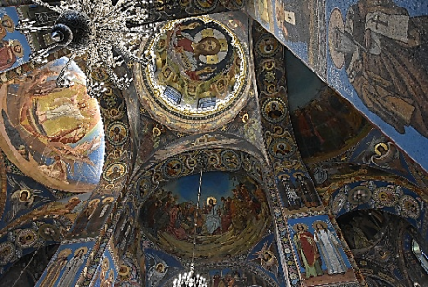
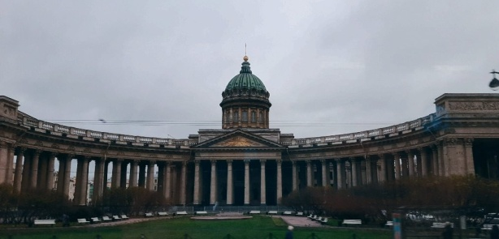
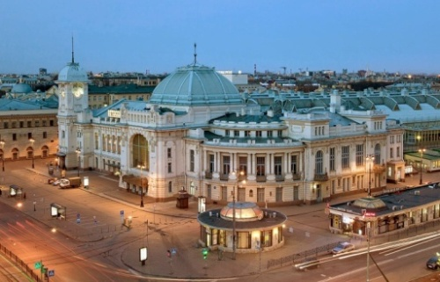
В соборе «Спас на Крови» находится место смертельного ранения императора Александра 2. Жизнь и смерть погибшего царя соотносится с жизнью и смертью Иисуса Христа. В соборе изображены образы Иисуса во младенчестве, отрочестве, юности. В «Спасе на Крови «преобладает мозаичная роспись, на создание которой ушло более 12 лет, мозаику набирали обратным способом.
Исаакиевский собор знаменит своей колоннадой, с высоты которой виден весь город. В нем я познакомилась с прямым набором мозаики, создания которой длится белее 30 лет.
Казанский Кафедральный Собор является одним из крупнейших храмов Санкт-Петербурга. Там находится чудотворная икона Казанской Божией Матери и похоронен полководец Михаил Илларионович Кутузов. Больше всего мне понравился именно этот собор.
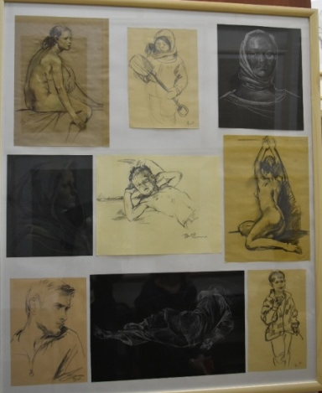
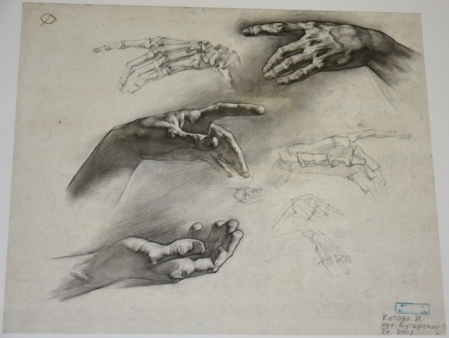
Также мне посчастливилось побывать в академии Художеств, откуда брали и берут начало все наши великие деятели искусства: скульпторы, художники, искусствоведы и архитекторы. За годы ее деятельности из стен учебного заведения вышли такие именитые художники, как Айвазовский И.К., Васнецов В.М., Брюллов К.П., Врубель М.А. и многие другие художники, которые оставили свой знаменитый след в русской культуре.
За пять дней невозможно узнать Петербург полностью, поэтому есть причины приехать туда снова. Как и многие люди, я тоже полюбила этот красивый город. Всем советую побывать там.
Полтева Александра

Учредитель: Калугина О.В.— директор
Редакторы: Кичигина М.Л., Родионова М.В., Чистякова О.С., Мунаева Г.В.
Корреспонденты: Тюлембаев Батырхан, Волкова Полина, Аношкина Виктория, Зелинская
Кристина, Полтева Александра, Семеняк Арина, Бунаков Алексей, Ананьев Тихон.

Газета доступна на сайте: http://ou17.omsk.obr55.ru/

